МИНИСТЕРСТВО ОБРАЗОВАНИЯ МОСКОВСКОЙ ОБЛАСТИ
ГБПОУ МО «ЛУХВОВИЦКИЙ АВИАЦИОННЫЙ ТЕХНИКУМ»
РУКОВОДСТВО ПО ПРИЛОЖЕНИЮ «ЗАМЕТКИ» (IOS)
Выполнил:
Студент 1-го курса группы ИС 1-8
Дымников Дмитрий
Принял:
Преподаватель
Никита Юрьевич
К защите «___»_____2026г
Защита принята с оценкой_____

Луховицы
2026 г.

ОГЛАВЛЕНИЕ
ОГЛАВЛЕНИЕ 2
Руководство по приложению «Заметки» (IOS) 3
ВВЕДЕНИЕ 3
1. ИНТЕРФЕЙС И ОРГАНИЗАЦИЯ (ГЛАВНЫЙ ЭКРАН) 4
1.1 Управление файловой структурой 4
1.2 Система поиска и фильтрации 4
1.3 Режимы отображения и группировки данных 5
2. РЕДАКТИРОВАНИЕ И ОФОРМЛЕНИЕ 6
2.1 Средство текстового форматирования (Меню «Аа») 6
2.2 Работа со списочными структурами и таблицами 6
2.3 Мультимедийные вложения и сканирование 7
2.4 Графическое комментирование и рукописный ввод 7
2.5 Добавление ссылок 7
2.6 Кнопка отмены действий 8
2.7 Кнопка поделится 8
3. БЕЗОПАСНОСТЬ И ПАРАМЕТРЫ ОТОБРАЖЕНИЯ 9
3.1 Защита конфиденциальной информации 9
3.2 Настройка внешнего вида (Линии и клетки) 9
3.3 Совместная работа и экспорт 10
ЗАКЛЮЧЕНИЕ 11
СПИСОК ИСПОЛЬЗОВАННЫХ ИСТОЧНИКОВ 12

Руководство по приложению «Заметки» (IOS)

ВВЕДЕНИЕ
Настоящее руководство пользователя содержит описание функциональных возможностей и порядок эксплуатации мобильного приложения «Заметки» (разработчик – Apple Inc), предназначено для работы на устройствах под управлением операционной системы Ios
Целью данного документа является ознакомление пользователя с инструментами для создания, для оформления текстовых и мультимедийных документов.
Актуальность руководства обусловлена необходимостью систематизации знаний о встроенных инструментах iOS, которые позволяют эффективно изменять стороннее офисное программное обеспечение для решения повседневных и профессиональных задач, таких как:
- Форматирование текстовых структур
- Создание интерактивных списков и таблиц
- Оцифровка бумажных носителей через встроенный сканер

ИНТЕРФЕЙС И ОРГАНИЗАЦИЯ (ГЛАВНЫЙ ЭКРАН)
Интерфейс главного экрана приложения спроектирован по принципу иерархической вложенности и разделен на функциональные зоны: область навигации по папкам, область управления списком документов и панель быстрого доступа

Управление файловой структурой
Область папок (folders) обеспечивает логическую сортировку документов. Пользователю доступны следующие инструменты управления:
- Создание директорий: инициируется нажатием пиктограммы «Новая папка» в верхнем правом углу экрана. Позволяет задать имя и местоположение
- Смарт-папки: (Smart folder) Инструмент автоматизации, позволяющий группировать заметки на основе заданных фильтров (теги, упоминания, даты, вложения).
- Редактирование: (edit) Команда в верхнем правом углу, позволяющее изменять порядок папок, удалять и задавать вложенные структуры

Система поиска и фильтрации
В нижней части экрана расположена интерактивная строка поиска, обладающая следующими возможностями:
- Текстовый поиск: (search) Поиск, по ключевым словам, внутри названий и тел заметок
- Голосовой ввод: активируется пиктограммой микрофона для диктовки поискового запроса.
- Визуальный поиск: Индексация текста внутри изображений и отсканированных PDF-документов

1.3 Режимы отображения и группировки данных
При переходе внутрь конкретной папки пользователю становятся доступны настройки предоставления
- Вид: Переключение между классическим списком и галереей
- Сортировка: Упорядочивание записей по дате изменения, дате создания или по алфавиту
- Группировка по дате: Автоматические разделение документов на временные интервалы (сегодня, вчера, предыдущие 30 дней) для ускорения навигации
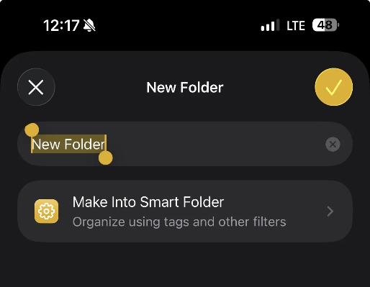
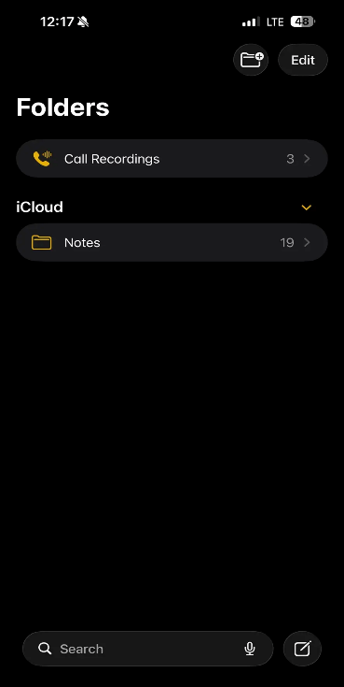
- Просмотр вложений: Вызов отдельного интерфейса, отображающего все медиафайлы (фото, аудио, сканы) без открытия самих заметок.
Рисунок 2 Создание папки и смарт папки
Рисунок 1 Главный экран

РЕДАКТИРОВАНИЕ И ОФОРМЛЕНИЕ
Основной рабочий интерфейс приложения активируется при создании новой записи или открытия существующей. Средства редактирования сгруппированы на интерактивной панели инструментов, расположенной над виртуальной клавиатурой.

Средство текстового форматирования (Меню «Аа»)
Данный модуль предназначен для придания документу иерархичной структуры. Инструментарий включает:
- Стили абзацев: позволяют задать логический уровень текста: Название, заголовок, подзаголовок, тело.
- Шрифтовое оформление: Изменение начертания символов – полужирное выделение, курсив, подчеркивание и зачеркивание.
- Настройка отступов: Инструменты для смещения блока текста вправо или влево, что необходимо для создания многоуровневых списков.

Работа со списочными структурами и таблицами
Для систематизации данных в приложении предусмотрены следующие возможности:
- Маркированные и нумерованные списки: Автоматическое создание перечней. При нажатии клавиши ввода (Enter) приложение автоматически предоставляет следующий маркер или порядковый номер
- Интерактивный чек-листы: Позволяют создавать списки задач. При выполнении пункта пользователь может отметить его, после чего элемент визуально затемняется или перемещается в коней списка (в зависимости от настроек).
- Табличный модуль: Позволяет вставить документ в сетку. Доступно контекстное управление, включающие добавление/удаление строк и столбцов, а также копирование содержимого таблицы в текстовом виде

Мультимедийные вложения и сканирование
Оформление документов расширяется за счет интеграции внешних объектов:
- Вставка медиафайлов: Добавление изображений и видео из медиатеки устройство с возможностью их последующей арантонации
- Сканирование документов: Использование камеры в качестве оптического сканера. Система автоматически распознает границы документа, устраняет геометрические искажения и сохраняет результат в формате PDF внутри заметки.
- Сканирование текста: Прямой импорт печатных символов с физических носителей в текстовое поле заметки в режиме реального времени.

Графическое комментирование и рукописный ввод
Инструмент «Разметка» предоставляет на выбор виртуальных пишущих средств (карандаш, маркер, фломастер) для создания схем, подписей, или рукописных заметок поверх текстового документа. Система поддерживает функцию «умные фигуры», автоматически преобразуя неровные геометрические наброски в идеальные формы.

2.5 Добавление ссылок (add link)
Для добавление ссылки вставьте саму ссылку (Link to) из любого источника в заметки, или нажмите на иконку цепочки в панели оформления и вставьте ее туда и при необходимости дайте ей имя (Name) для аккуратного оформления

2.6 Кнопка отмены действий
В верхней части экрана справа расположена стрелка для отмены действий, которая позволяет мгновенно отменить последние действие

2.7 Кнопка поделится
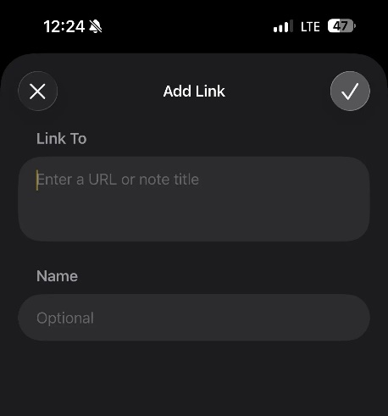
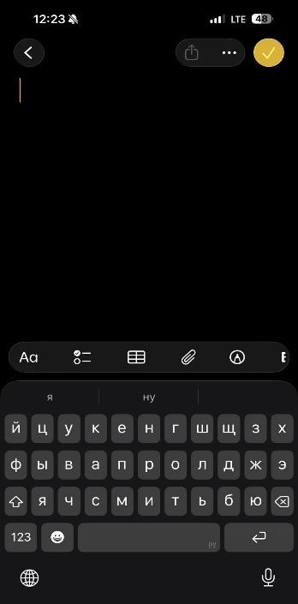
Справа от стрелки отмены действия находится значок квадратика со стрелкой вверх. Эта кнопка отвечает за совместную работу, или отправку файла.
Рисунок 4-Добавление ссылки
Рисунок 3-Заметки и оформление

БЕЗОПАСНОСТЬ И ПАРАМЕТРЫ ОТОБРАЖЕНИЯ
В данном разделе рассматриваются функции, отвечающие за конфиденциальность данных и индивидуальную настройку визуальной рабочей среды.

3.1 Защита конфиденциальной информации
Приложение позволяет ограничивать доступ к отдельным документам, содержащим персональные данные:
- Блокировка заметки: Установка пароля на конкретный документ. Заблокированная заметка скрывает свое содержимое в общем списке.
- Биометрическая аутентификация: Возможность использования технологий FaceID (распознание по лицу) или TouchID (распознание по отпечатку пальца) (если ваш айфон имеет сканер отпечатка пальца) для мгновенного доступа к защищенным записям.
- Сквозное шифрование: Все заблокированные заметки защищены криптографическими алгоритмами, что исключает доступ к ним третьих лиц.

3.2 Настройка внешнего вида (Линии и клетки) (Lines and Grids)
Для удобства работы с рукописным текстом предусмотрена смена подложки листа:
- Стили разметки: доступно несколько вариантов линовки и сетки (мелкая, средняя, крупная клетка).
- Применение: Настройка может быть применена как к отдельному документу (через меню «...»), так и ко всем новым заметкам в системных настройках.

3.3 Совместная работа и экспорт
- Общий доступ: Функция позволяет приглашать других пользователей для совместного редактирования документа в реальном времени.
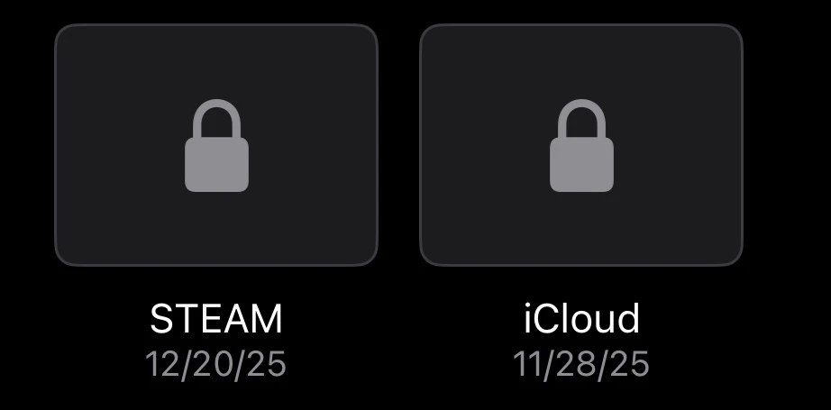
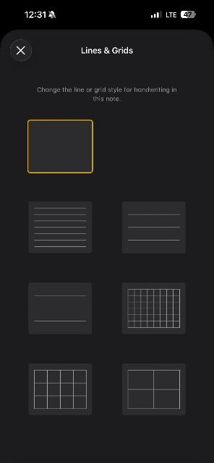
- Экспорт в PDF: Любая оформленная заметка может быть преобразована в файл формата PDF для последующей отправки или печати.
Рисунок 6 Блокировка заметки
Рисунок 5 Линии и клетки

ЗАКЛЮЧЕНИЕ
Приложение «Заметки» является полноценным инструментом для управления информацией на устройствах Apple. Благодаря интеграции облачных технологий, модулей распознавания текста и средств защиты данных, оно удовлетворяет всем требованиям, предъявляемым к современному программному обеспечению для оформления и хранения электронных документов.

СПИСОК ИСПОЛЬЗОВАННЫХ ИСТОЧНИКОВ
- Официальная документация Apple Inc. Приложение «Заметки» для iOS [Электронный ресурс]. – Режим доступа: https://support.apple.com/ru-ru/notes
- Руководство пользователя iOS 18. Apple Inc., 2025. https://support.apple.com/ru-ru/guide/iphone/iphcc358b513/ios
- ГОСТ 7.32-2001. Отчёт о научно-исследовательской работе. Структура и правила оформления.
- Методические указания по выполнению и оформлению выпускных квалификационных работ для студентов специальности 09.02.07 Информационные системы и программирование. Луховицкий техникум, 2025.
- Apple Support. Использование приложения «Заметки» на iPhone [Электронный ресурс]. https://support.apple.com/ru-ru/102501

